Vánoční výprava
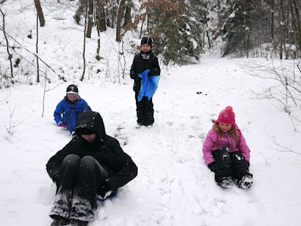
do Bučovic. Bude nás čekat spousta vánočních aktivit jako pečení cukroví, zkoušení vánočních tradic, kreativní dílnička a spousta dalšího.
Sraz: 17:30 na hlavním nádraží
Návrat: 15:50 tamtéž
Odhadovaná cena: 400 Kč upřesněno na schůzce
S sebou: oblečení dle počasí (teplejší i dovnitř), pyžamo, spacák, karimatku, deník, minima, psací potřeby, přezuvky, ešus, nůž, lžičku, hrnek, KPZ, odd. tričko, hygienické potřeby, baterku, uzlovačku, oblíbené vykrajovátko na cukroví, jablko, čajovou svíčku, univerzální dárek (nějaká drobnost pro kluka či holku do 150kč na dárečkování)
Jídlo: večeře z domu, buchta, 3x svačinu, 1,5 l vody zbytek jídla bude upřesněn na schůzce
V případě dotazů kontaktujte Aničku na mailu anna@zeeska.cz nebo tel. čísle 731 821 907

